《数据结构》考试题（闭卷） A卷
（电信系本科2013级 2014年11月28日）

姓名 班级 学号

题 号 | 一 | 二 | 三 | 总分
题 分 | 40 | 32 | 38 | 110
得 分
注：总分110分，不折算，超过100分按100分计
得 分

一、回答下列问题 (每题5分，共40分)

- 对某二叉树进行先序遍历的结果是ABDEFC，中序遍历的结果是DBFEAC，则后序遍历的结果是什么？（DFEBCA）

- 设有一个顺序表S，元素s1,s2,s3,s4,s5,s6依次进栈，如果六个元素的出栈顺序为s2,s3,s4,s6,s5,s1,则顺序栈的容量至少应为多少？（3）

- G是一个邻接表，以V1为起点，深度优先遍历序列V1-V2-V3-V6-V5-V4，从V1开始的广度优先遍历序列是什么？（V1-V2-V5-V4-V3-V6）
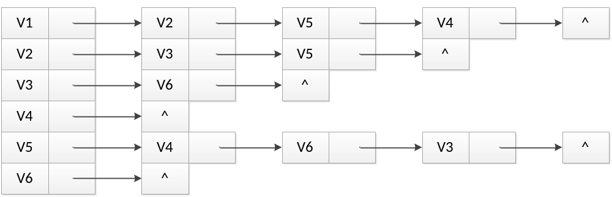
- 对一棵二叉树进行后序遍历，其输出结果为A，B，C，这样的二叉树有几棵,并画出来。（5）

- 一台机器对200个单词进行排序花了200秒(使用冒泡排序)，那么花费800秒，大概可以对多少个单词进行排序。（400）

- 初始序列为1 8 6 2 5 4 7 3的一组数采用堆排序，当建堆(小根堆)完毕时，堆所对应的二叉树中序遍历序列为什么？（8 3 2 5 1 6 4 7）
- 在序列(22,34,55,77,89,93,99,102,120,140)中，采用二分查找，分别查找77,34,99,97，所需的查找次数分别为多少？（4 2 4 3）

- 具有1000个节点的二叉树的最小深度为多少？(第一层深度为1)（10）
二、综合题（每题8分，共32分）
得 分

- 说明下面递归函数的功能
void Func(TreeNode *p) {
if(p){
swap(p -> left, p -> right);
Func (p -> left);
Func (p -> right);
}
}
实现二叉树的镜像
- 已知一个线性表（38，25，74，63，52，48），假定采用散列函数h（key) = key%7 计算散列地址，并散列存储在散列表A【0....6】中，若采用线性探测方法解决冲突，则在该散列表上进行等概率成功查找的平均查找长度为多少，并画出线性探测方法的Hash表结构。（2.0）

- 阅读下面算法，回答问题。
LinkList mynote(LinkList L)
{//L是不带头结点的单链表的头指针
if(L！=NULL&&L->next！=NULL){
q=L；L=L－>next；p=L；
（S1） while(p－>next！=NULL) p=p－>next；
（S2） p－>next=q；q－>next=NULL；
}
return L；
}
（1）说明语句S1的功能；
（2）说明语句组S2的功能；
（3）设链表表示的线性表为（a1,a2, …,an）,写出算法执行后的返回值所表示的线性表。
（1） 找到最后一个非空节点
（2） 把第一个节点连接到最后一个节点后面
（3）（a2,…,an,a1）

- 存在以下字母串：AGDCCDDDGFBBFFGGDDDGGGEFFDDCCCDDDFGAA,现在需要对该串进行huffman编码，那么字母F对应bit值（二进制格式为）是什么，并画出huffman树（左边为0，右边为1）。（101）

得 分

- 算法设计题（共38分）【本大题中各小题分值未确定。另外，总分建议给115或120分满分，感觉算法每小题给的分还不如综合题给的多。】

- 给定一个排序的无重复的整数数组，输出所有的范围。例如输入[0,1,2,4,5,7]，输出[“0->2”,”4-5”,”7”]。
- 描述算法的设计思路。
- 利用伪C语言实现算法，关键之处给出注释。
- 给出函数的时间复杂度。
string IntToString(int a)
{
stringstream ss;
ss<<a;
return ss.str();
}
vector<string> summaryRanges(vector<int>& nums) {
vector<string> s;
int len=nums.size();
//if(len==0) return NULL;
int i=0,j=0,count=0;
while(i<len&&j<len)
{
if(nums[j]+1==nums[j+1]&&j+1<len)
j++;
else
{
if(i==j)
{
s.push_back(IntToString(nums[i]));
count++;
j++;
i=j;
}
else
{
s.push_back(IntToString(nums[i]));
s[count]+="->";
s[count]+=IntToString(nums[j]);
count++;
j++;
i=j;
}
}
}
return s;
}
时间复杂度O(n)

- 输入一个单链表，输出该链表中倒数第k个结点，请编写时间效率尽可能高的算法。
- 描述算法的设计思路。
- 利用伪C语言实现算法，关键之处给出注释。
- 给出函数的时间复杂度。
ListNode* FindKthToTail(ListNode* pListHead, unsigned int k) {
ListNode* pp = pListHead;
int n = 0;
while(pp != NULL) {
n++;
pp = pp->next;
}
if(n < k) return NULL;
int i = 0;
pp = pListHead;
while(pp != NULL && ++i < (n-k+1)) pp = pp->next;
return pp;
}
时间复杂度O(n)

- 在一个二维数组中，每一行都按照从左到右递增的顺序排序，每一列都按照从上到下递增的顺序排序。请完成一个函数，输入这样的一个二维数组和一个整数，判断数组中是否含有该整数，并给出所用算法最坏情况下的时间复杂度。
bool Find(vector<vector<int> > array,int target) {
int m,n,x,y;
m = array.size();//行数
n = array[0].size();//列数
x=m-1;y=0;//坐标定在左下角
while(x>=0 && y<=n-1){
if(target<array[x][y]){
x--;//遇小上移
}
else if(target>array[x][y]){
y++;//遇大右移
}
else {
return true;
}
}
return false;
}
最坏情况下时间复杂度为O(m+n)

- 我们可以用2*1的小矩形横着或者竖着去覆盖更大的矩形。请问用n个2*1的小矩形无重叠地覆盖一个2*n的大矩形，总共有多少种方法。
(1) 描述算法的设计思路。
(2) 利用伪C语言实现算法，关键之处给出注释。
(3) 给出函数的时间复杂度。
int rectCover(int number) {
if(number<=0)
return 1;
int temp1=1,temp2=1,temp3=1;
while(--number){
temp3=temp1+temp2;
temp1=temp2;
temp2=temp3;
}
return temp3;

}
时间复杂度O（n）

- 设计一个算法，判断单链表是否存在环，并找出环的入口。
- 描述算法的设计思路。
- 利用伪C语言实现算法，关键之处给出注释。
- 给出函数的时间复杂度。
bool IsExitsLoop(ListNode *head)
{
ListNode *slow = head, *fast = head;
while ( fast && fast->next )
{
slow = slow->next;
fast = fast->next->next;
if ( slow == fast ) break;
}
return !(fast == NULL || fast->next == NULL);
}
ListNode* FindLoopPort(ListNode *head)
{
ListNode *slow = head, *fast = head;
while(fast && fast->next)
{
slow = slow->next;
fast = fast->next->next;
if (slow == fast) break;
}
if(fast == NULL || fast->next == NULL)
return NULL;
slow = head;
while(slow != fast)
{
slow = slow->next;
fast = fast->next;
}
return slow;
}
时间复杂度为O(n)

